GE Anschlussstutzen mit Überwurfmutter mit Winkelschlauchtülle d19-23/40

Geberit

Eigenschaften

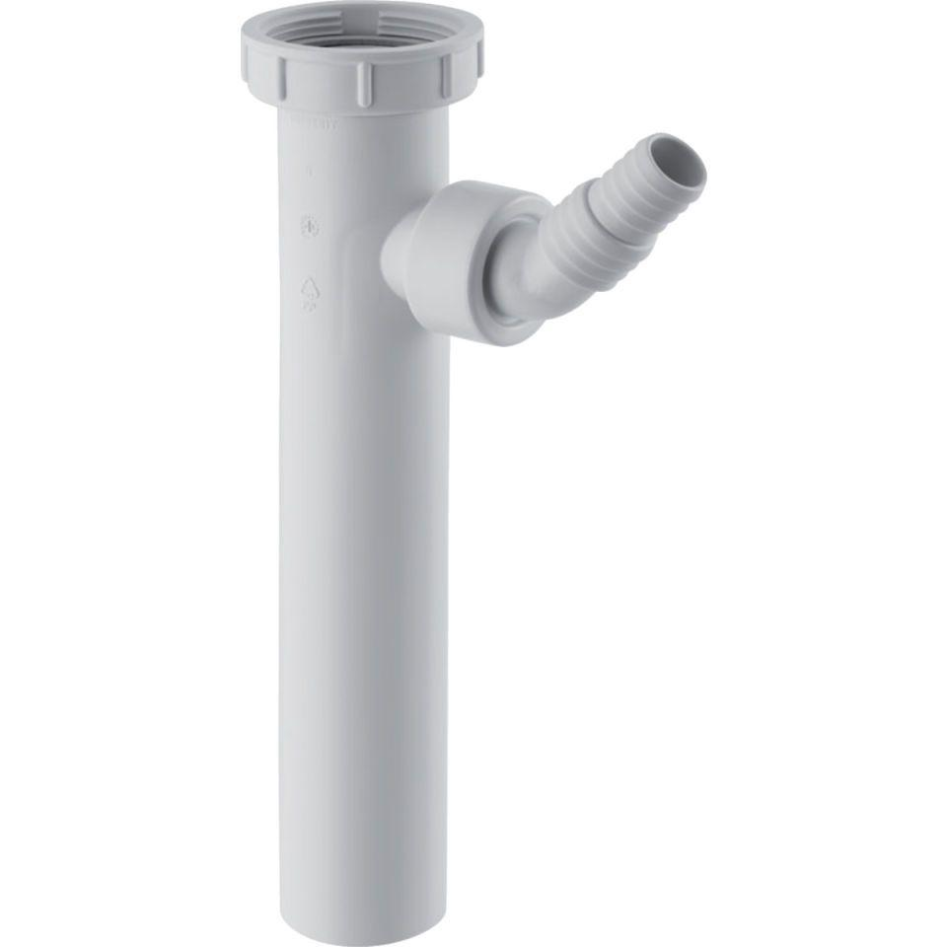

GTIN:

4025416018278

HAN:

152242111